ТЗ для подрядчика Мебели

Просим предоставить Ваши минимальные цены на мебель, с ориентиром на следующие параметры:
1) Ежемесячный объем работ составляет в среднем 5- 7объектов в месяц.
2) Средняя стоимость заказа варьируется в пределах 300 000 руб.
3) Монтаж мебели не включается в стоимость мебели, а прописывается отдельной статьей/строкой расчета в предложении (% от стоимости заказа мебели).
4) Доставка осуществляется в любое время суток (и днем, и ночью) в любую часть города Москвы и других регионов Монтаж оборудования стоит не более 5%; Доставка и монтаж в любой день недели (включая выходные и праздничные дни), монтаж может производиться и в ночное время без увеличения стоимости оборудования и работ.
5) Доставка мебели на адрес объекта – входит в стоимость Заказа мебели.
!!! Внимание: Необходимо иметь складской запас мебели минимум на 3 объекта.
Актуальные цвета: белый гладкий, белый

№ | Наименование | Описание | Визуальный проект | Цена с учетом НДС, руб.
1 | Двойная касса  1016*842*840  2 шт | ЛДСП 16 мм –белый гладкий  Кромка ПВХ в цвет ЛДСП  Внешняя 0,2мм. Остальное -0,4 мм  Столешница -32 мм , ЛДСП Белый гладкий  Пластик Arpa: 0509  Кромка ПВХ в цвет 0509  Подсумник -1 шт  Освещение: Светодиодная лента, в профиле встраиваемом. Свет холодный. | 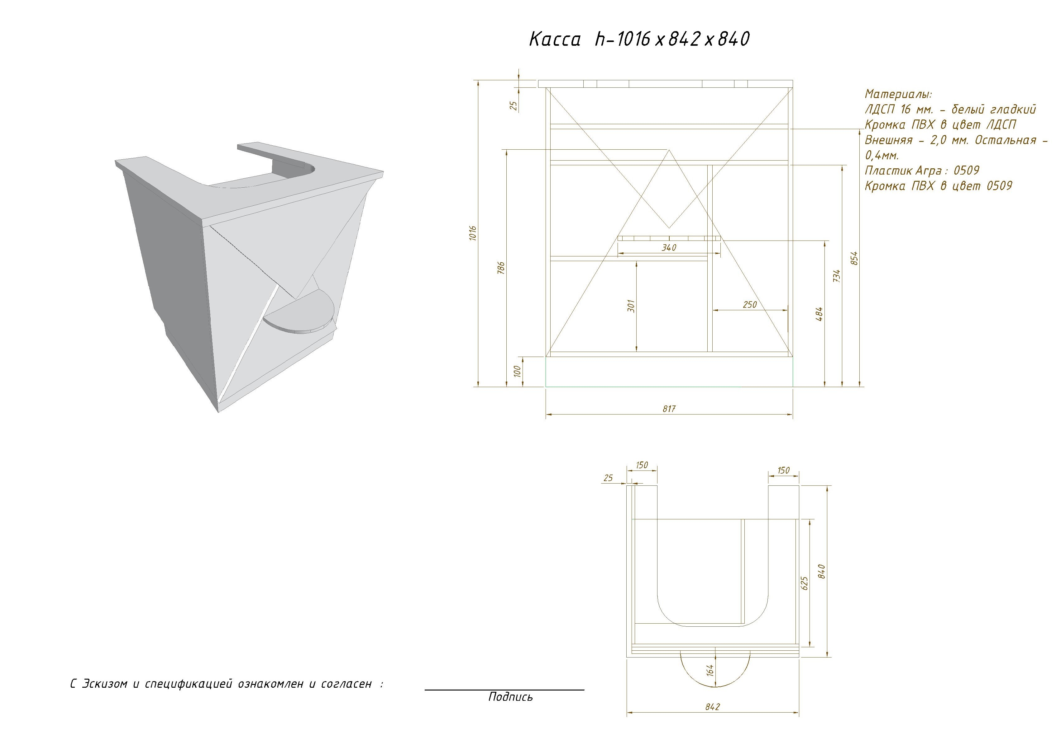 | 23 279,20  За 1 штуку
2 | Гондола  1600*1800*700 | Материал ЛДСП 16мм ЧФМК белый,  Цоколь Arpa 0509 Fin.ERRE  Кромка: ПВХ внешняя 2,0 мм, внутренняя 0,4мм  Крючки для торгового оборудования 50 шт.  Без боковых стеклянных полок. | 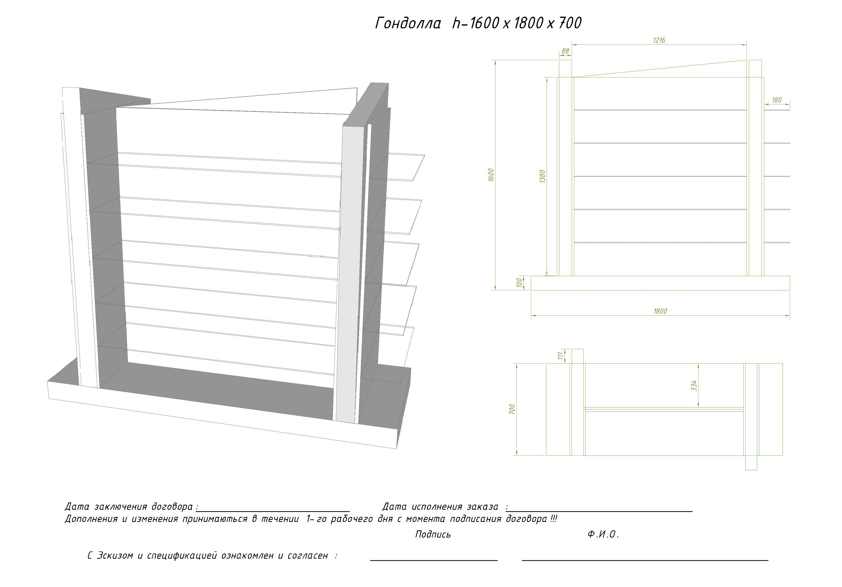 | 23 120,00  За 1 штуку
3 | Промо-стойка  1200*700*700 | Материал ЛДСП 16мм ЧФМК белый  Arpa 0509 Fin.ERRE  Полки стекло 6мм-3шт  полировка, с декоративным поручнем | 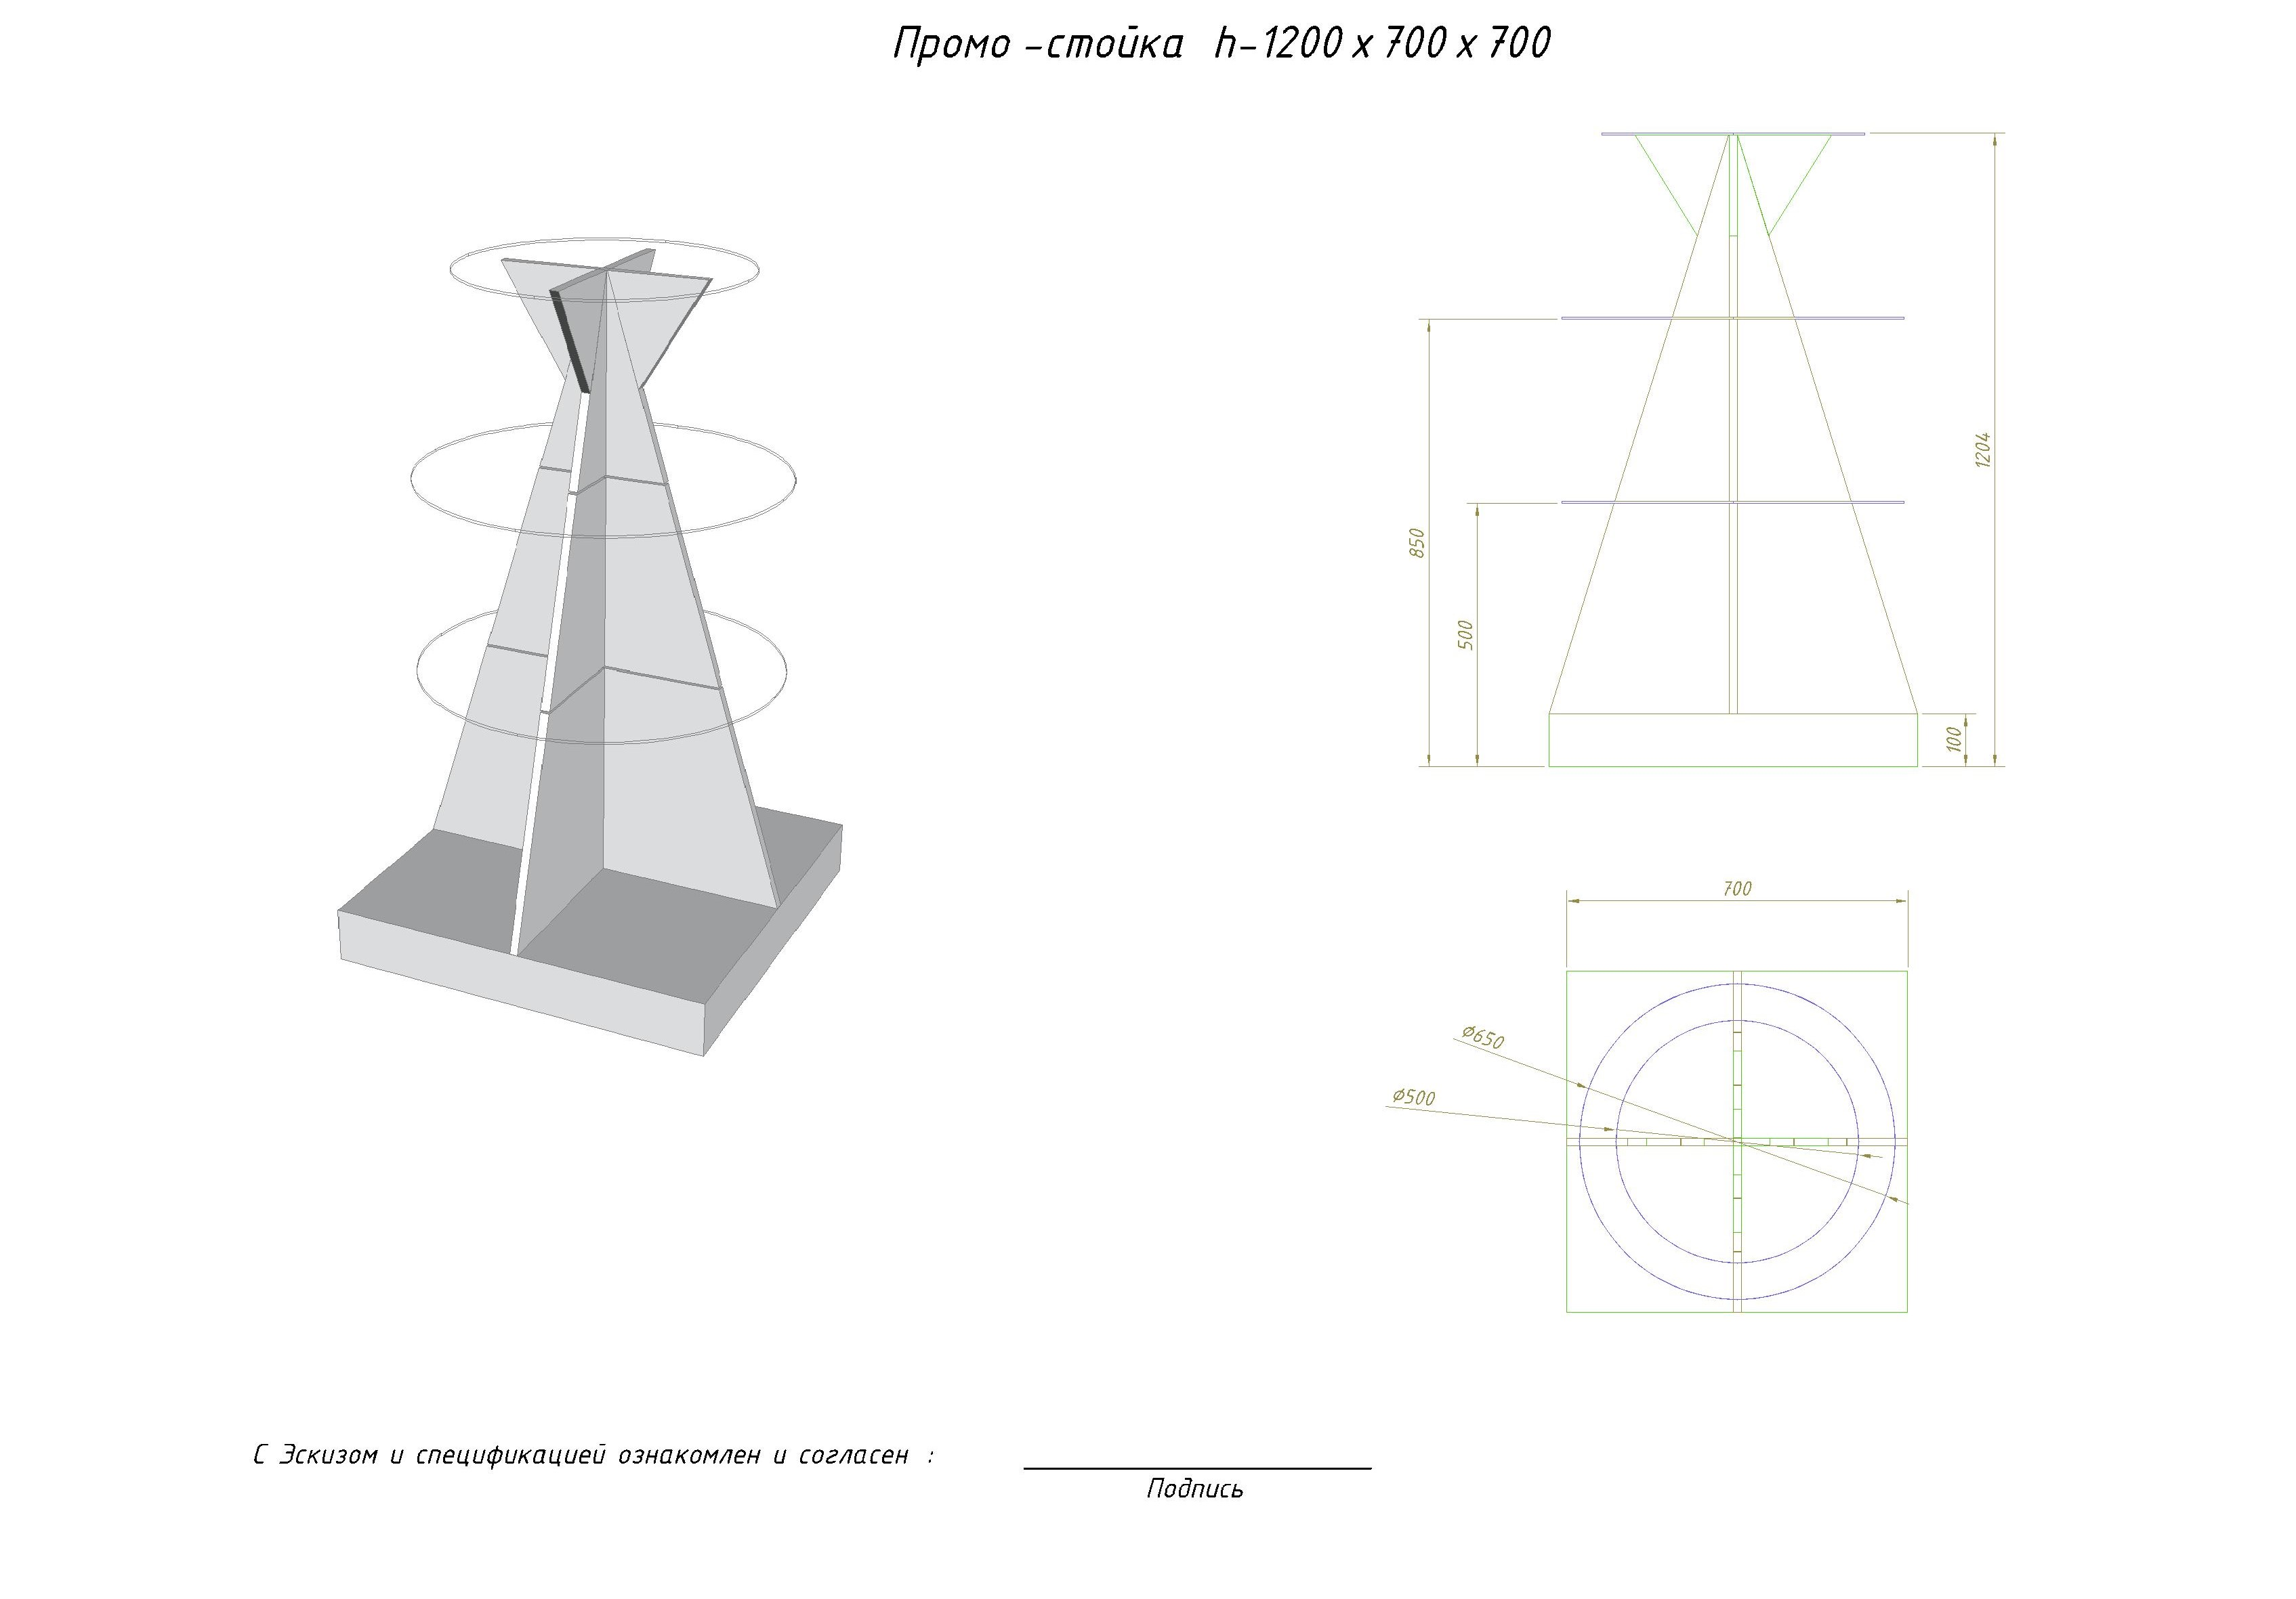 | 18 339,20  За 2 штуки
4 | Стол h-450*300*700 | Материалы: ЛДСП ЧФМК 32мм- белый гладкий  Кромка ПВХ в цвет ЛДСП  Внешняя- 2,0мм  Остальная 0,4мм  Пластик Arpa: 0509  Кромка ПВХ в цвет 0509 | 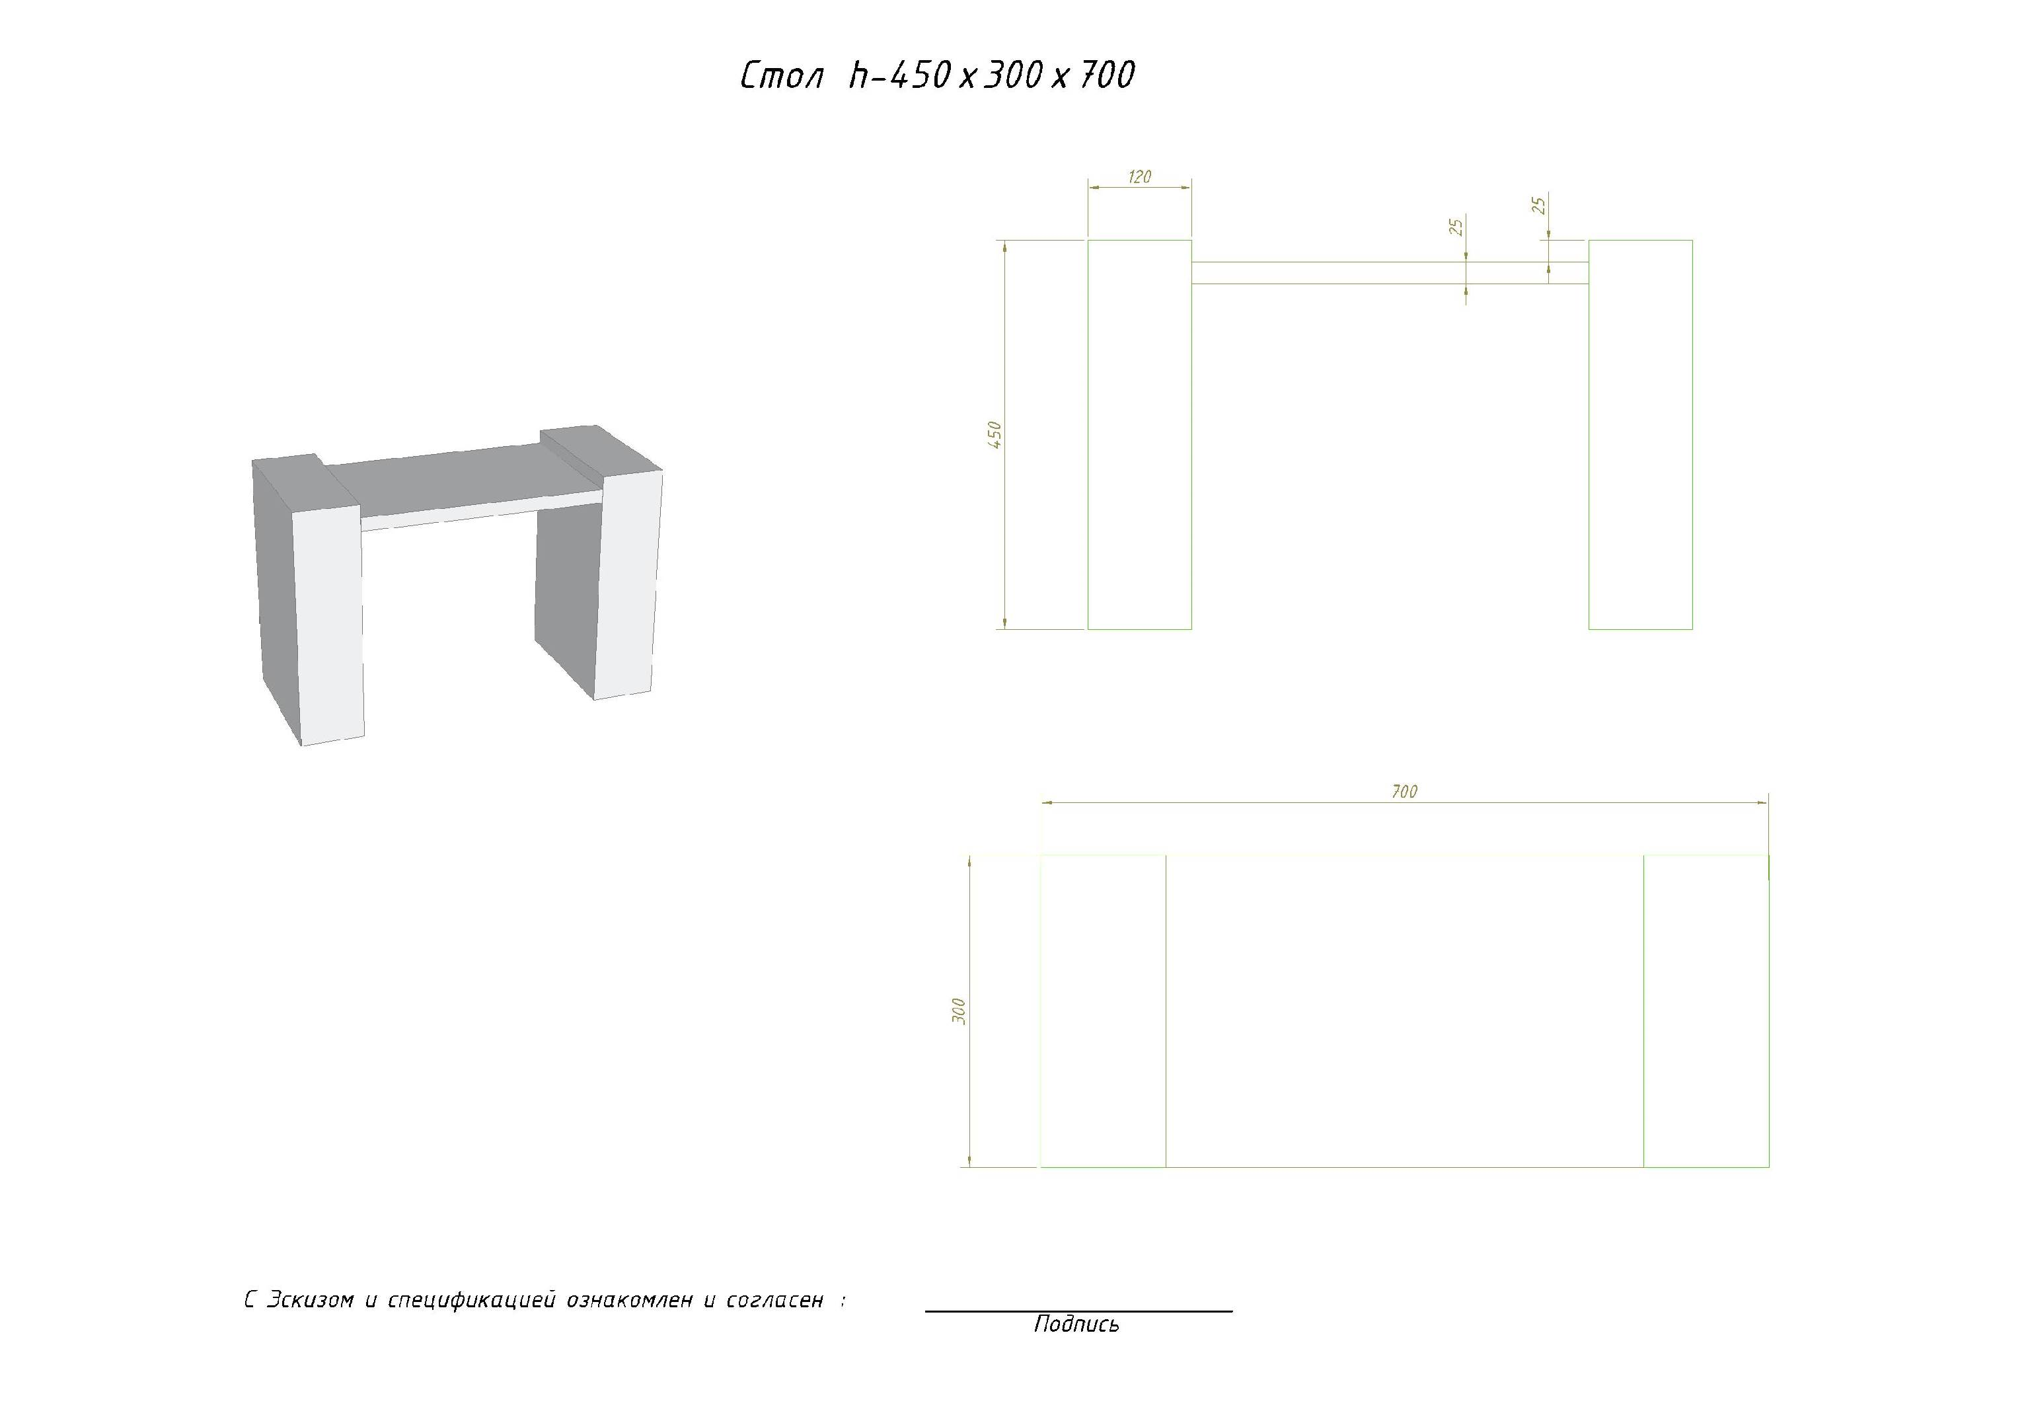 | 6 793,60  За 2 штуки
5 | Рецептура 2790*600*2440 | Материалы: ЛДСП 16мм ЧФМК- белый гладкий  Кромка ПВХ в цвет ЛДСП  Внешняя- 2,0мм  Остальная 0,4мм  Пластик Arpa: 0509  Кромка ПВХ в цвет 0509  Выдвижные элементы: 45 ящиков, направляющие шариковые | 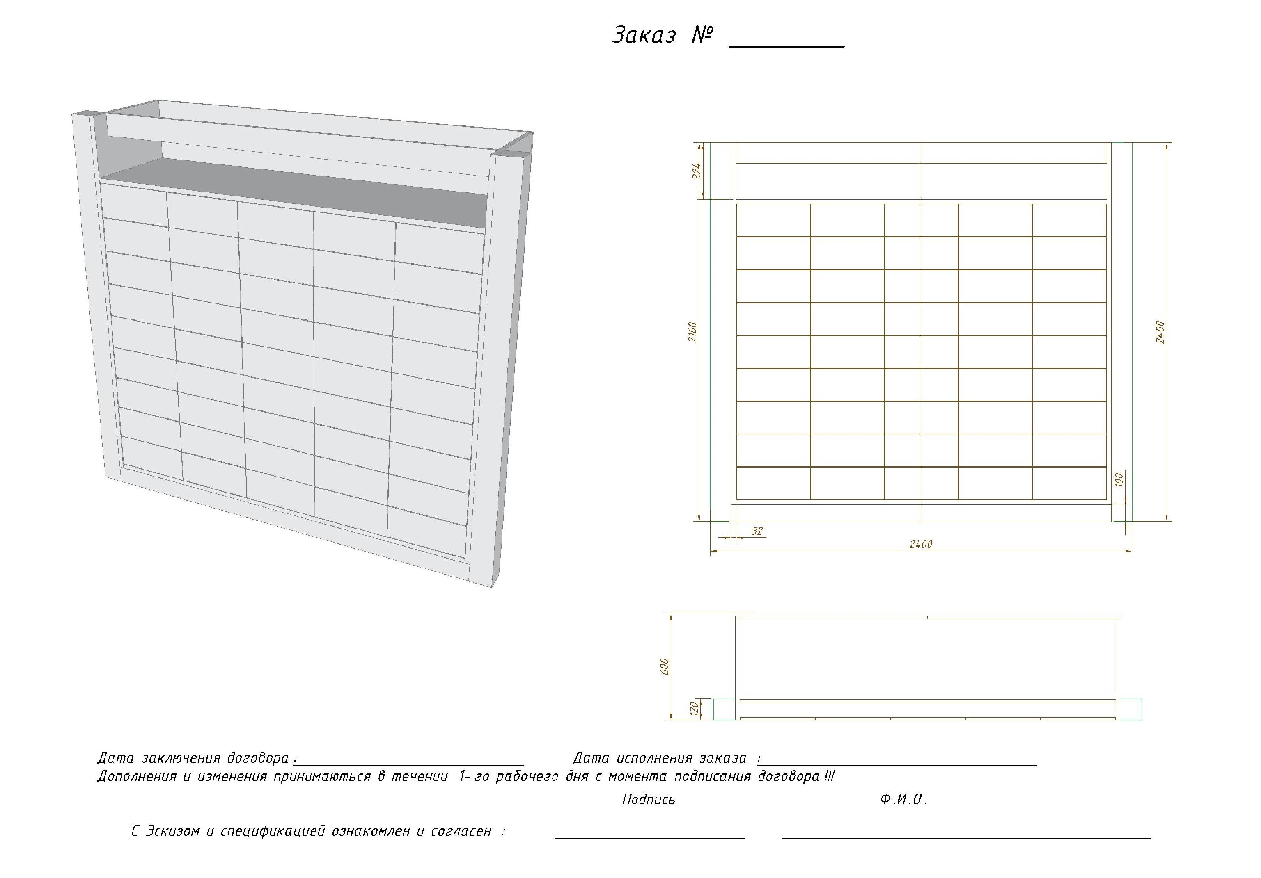 | 39 258,40  За 1 штуку
6 | Витрина настенная 700*1400 | Материалы: ЛДСП ЧФМК 16мм- белый гладкий  Кромка ПВХ в цвет ЛДСП  Внешняя- 2,0мм  Остальная 0,4мм  Пластик Arpa: 0509  Кромка ПВХ в цвет 0509  Полки стекло 6мм-5шт, полировка | 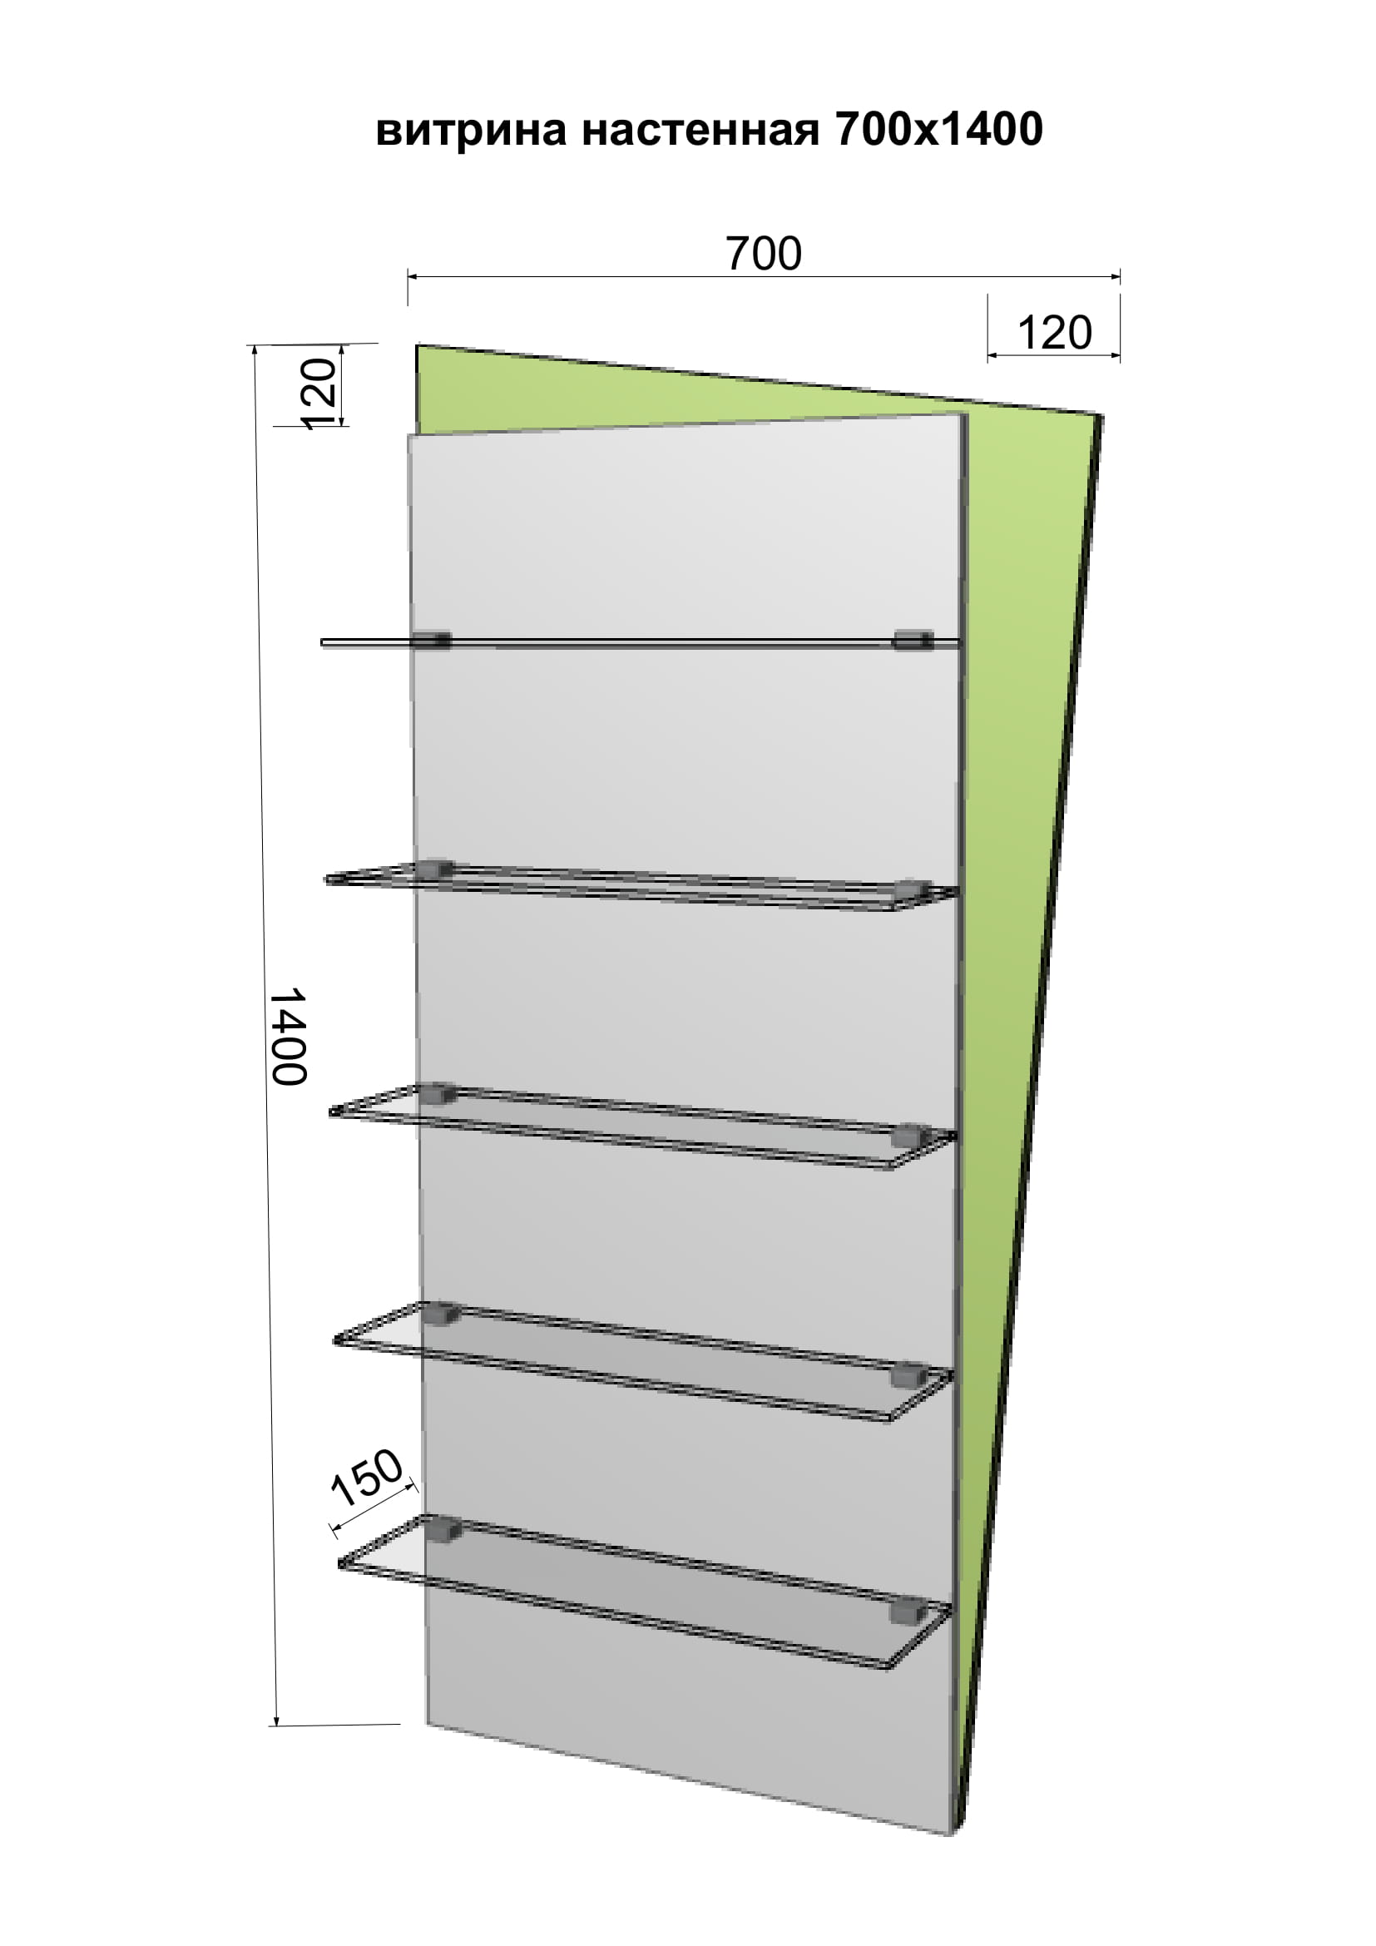 | 19 488,00  За 4 штуки
7 | Витрина 3600*2280 | Материалы: ЛДСП ЧФМК 16мм- белый гладкий  Кромка ПВХ в цвет ЛДСП  Внешняя- 2,0мм  Остальная 0,4мм  Пластик Arpa: 0509  Кромка ПВХ в цвет 0509  Полки стекло 6мм-5шт, полировка.  Обрамление: трубка квадратная алюминиевая 20х20х1,5 анодированная | 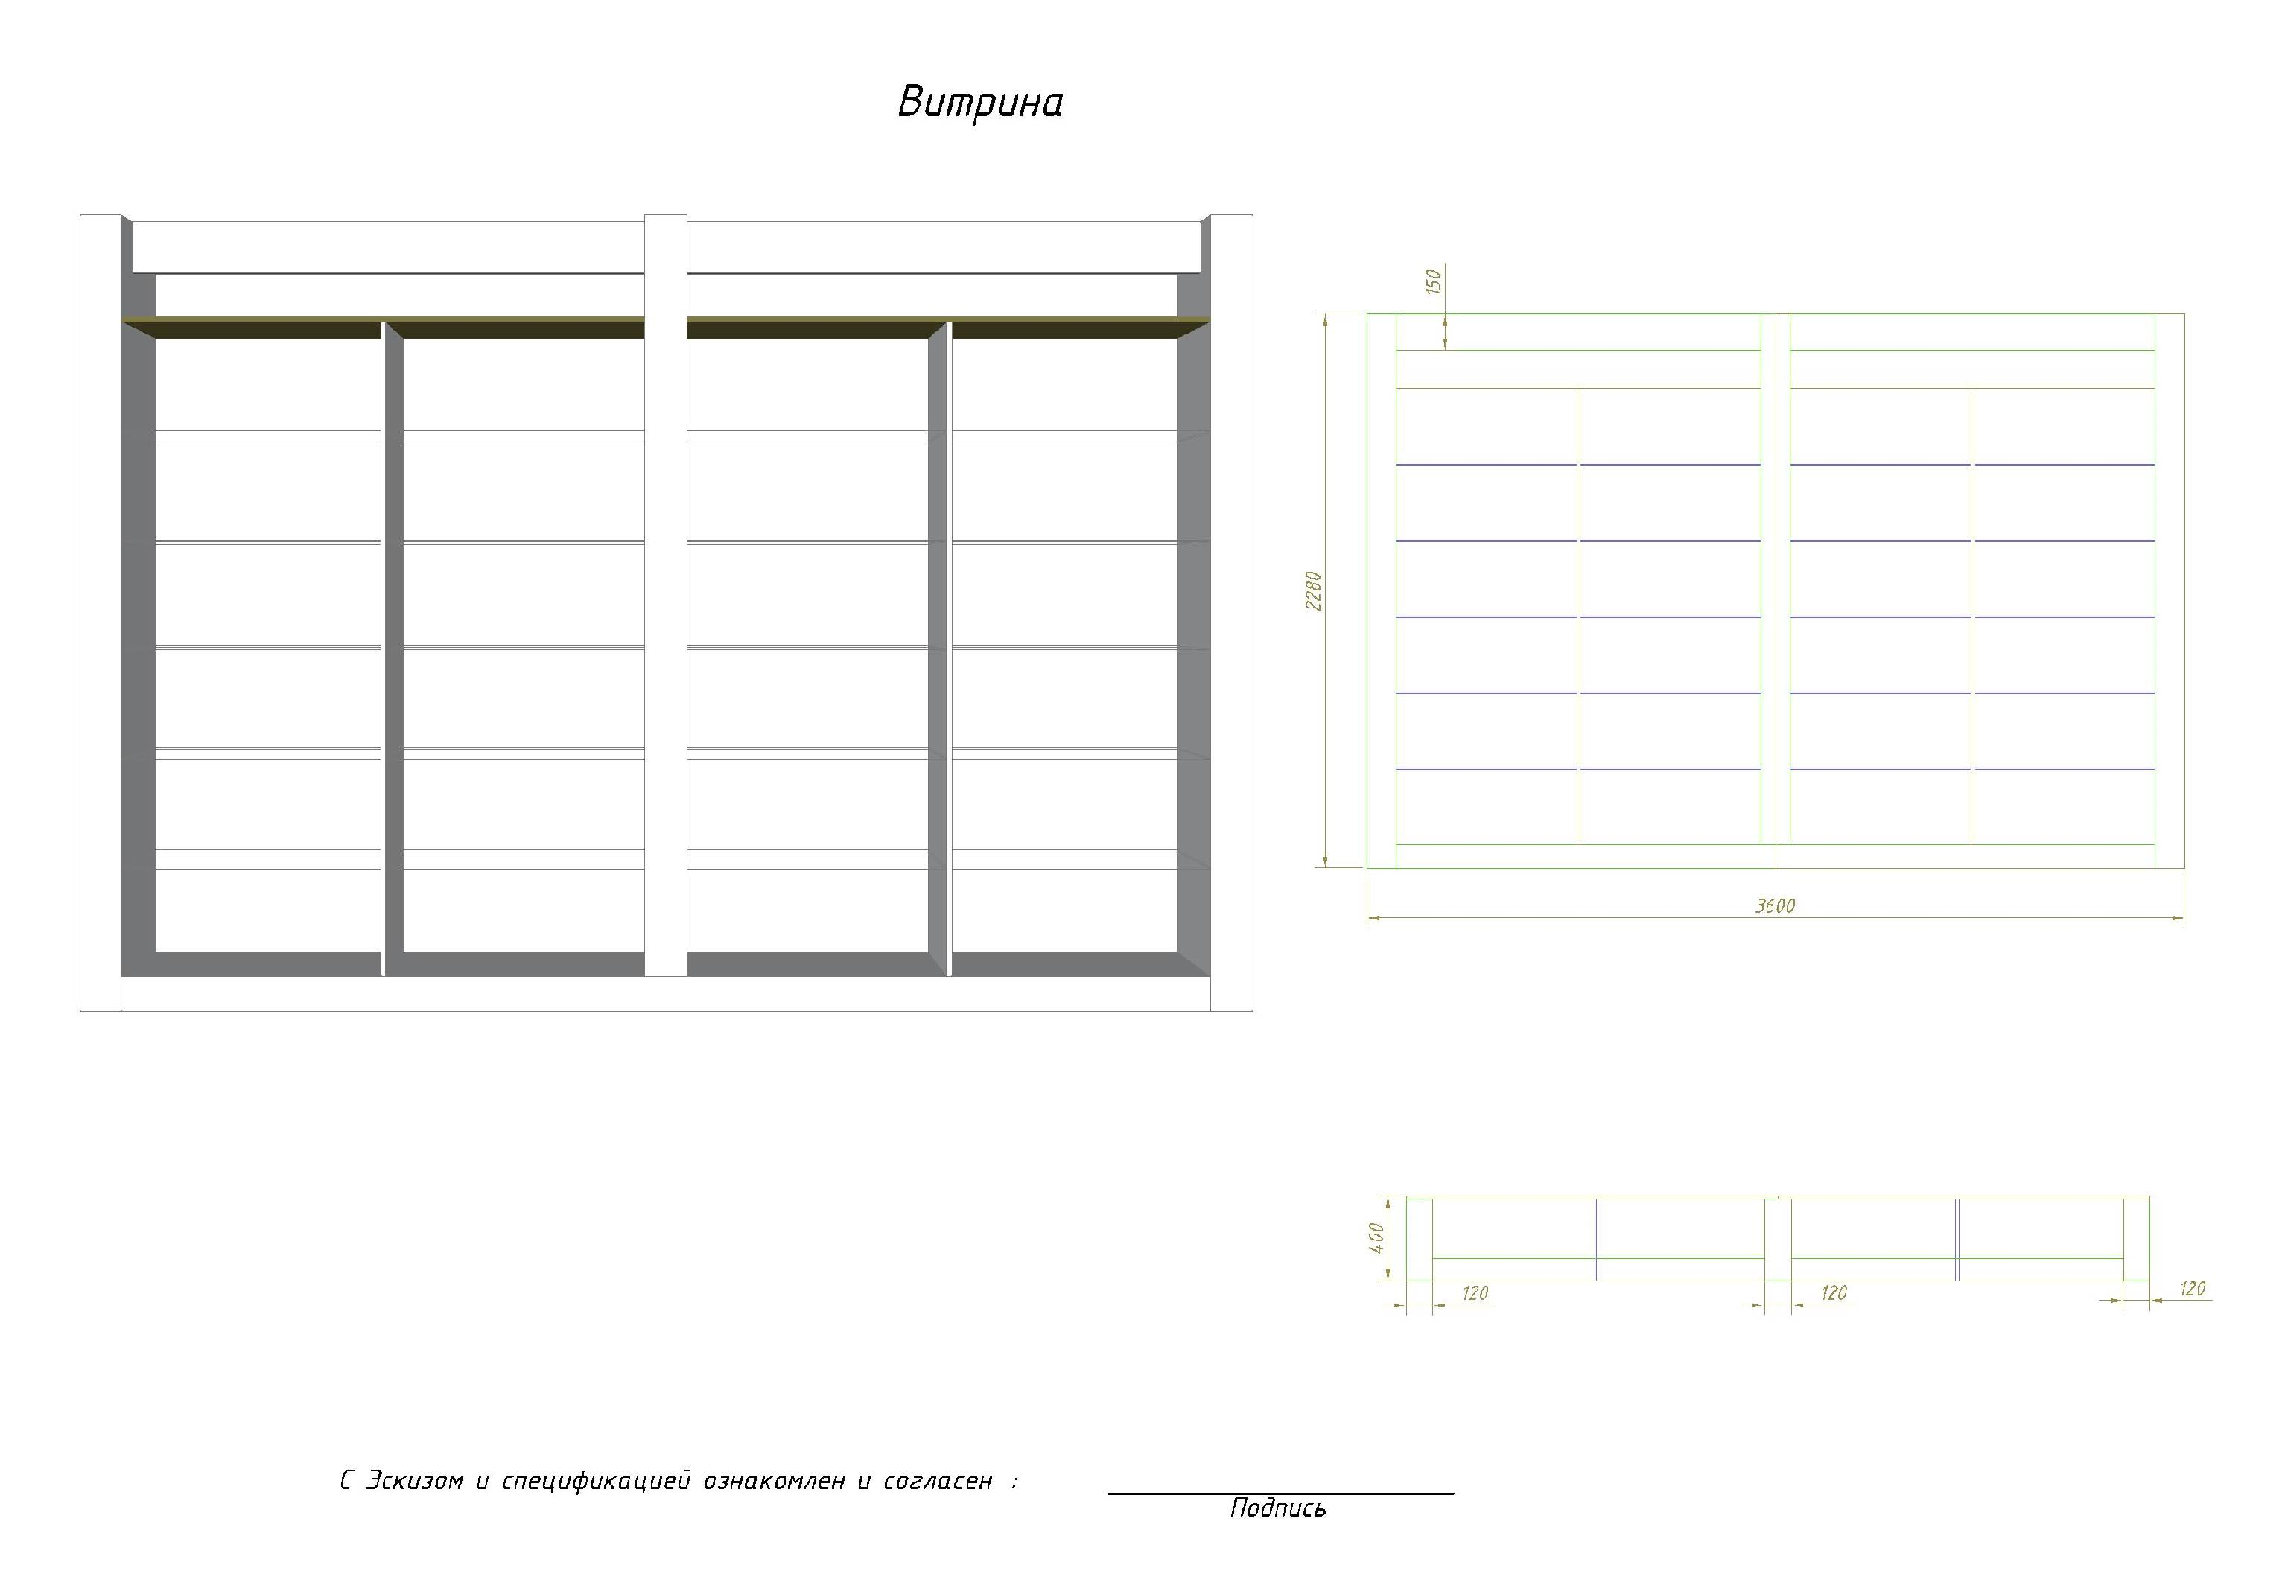 | 95 040,00  За 4 штуки
8 | Витрина 4200*2280 | Материалы: ЛДСП ЧФМК 16мм- белый гладкий  Кромка ПВХ в цвет ЛДСП  Внешняя- 2,0мм  Остальная 0,4мм  Пластик Arpa: 0509  Кромка ПВХ в цвет 0509  Полки стекло 6мм-5шт, полировка.  Обрамление: трубка квадратная алюминиевая 20х20х1,5 анодированная |  | 29 664,00  За 1 штуку
9 | Витрина –горка угловая №1  991*769 | Материалы: ЛДСП ЧФМК 16мм- белый гладкий  Кромка ПВХ в цвет ЛДСП  Внешняя- 2,0мм  Остальная 0,4мм  Пластик Arpa: 0509  Кромка ПВХ в цвет 0509 | 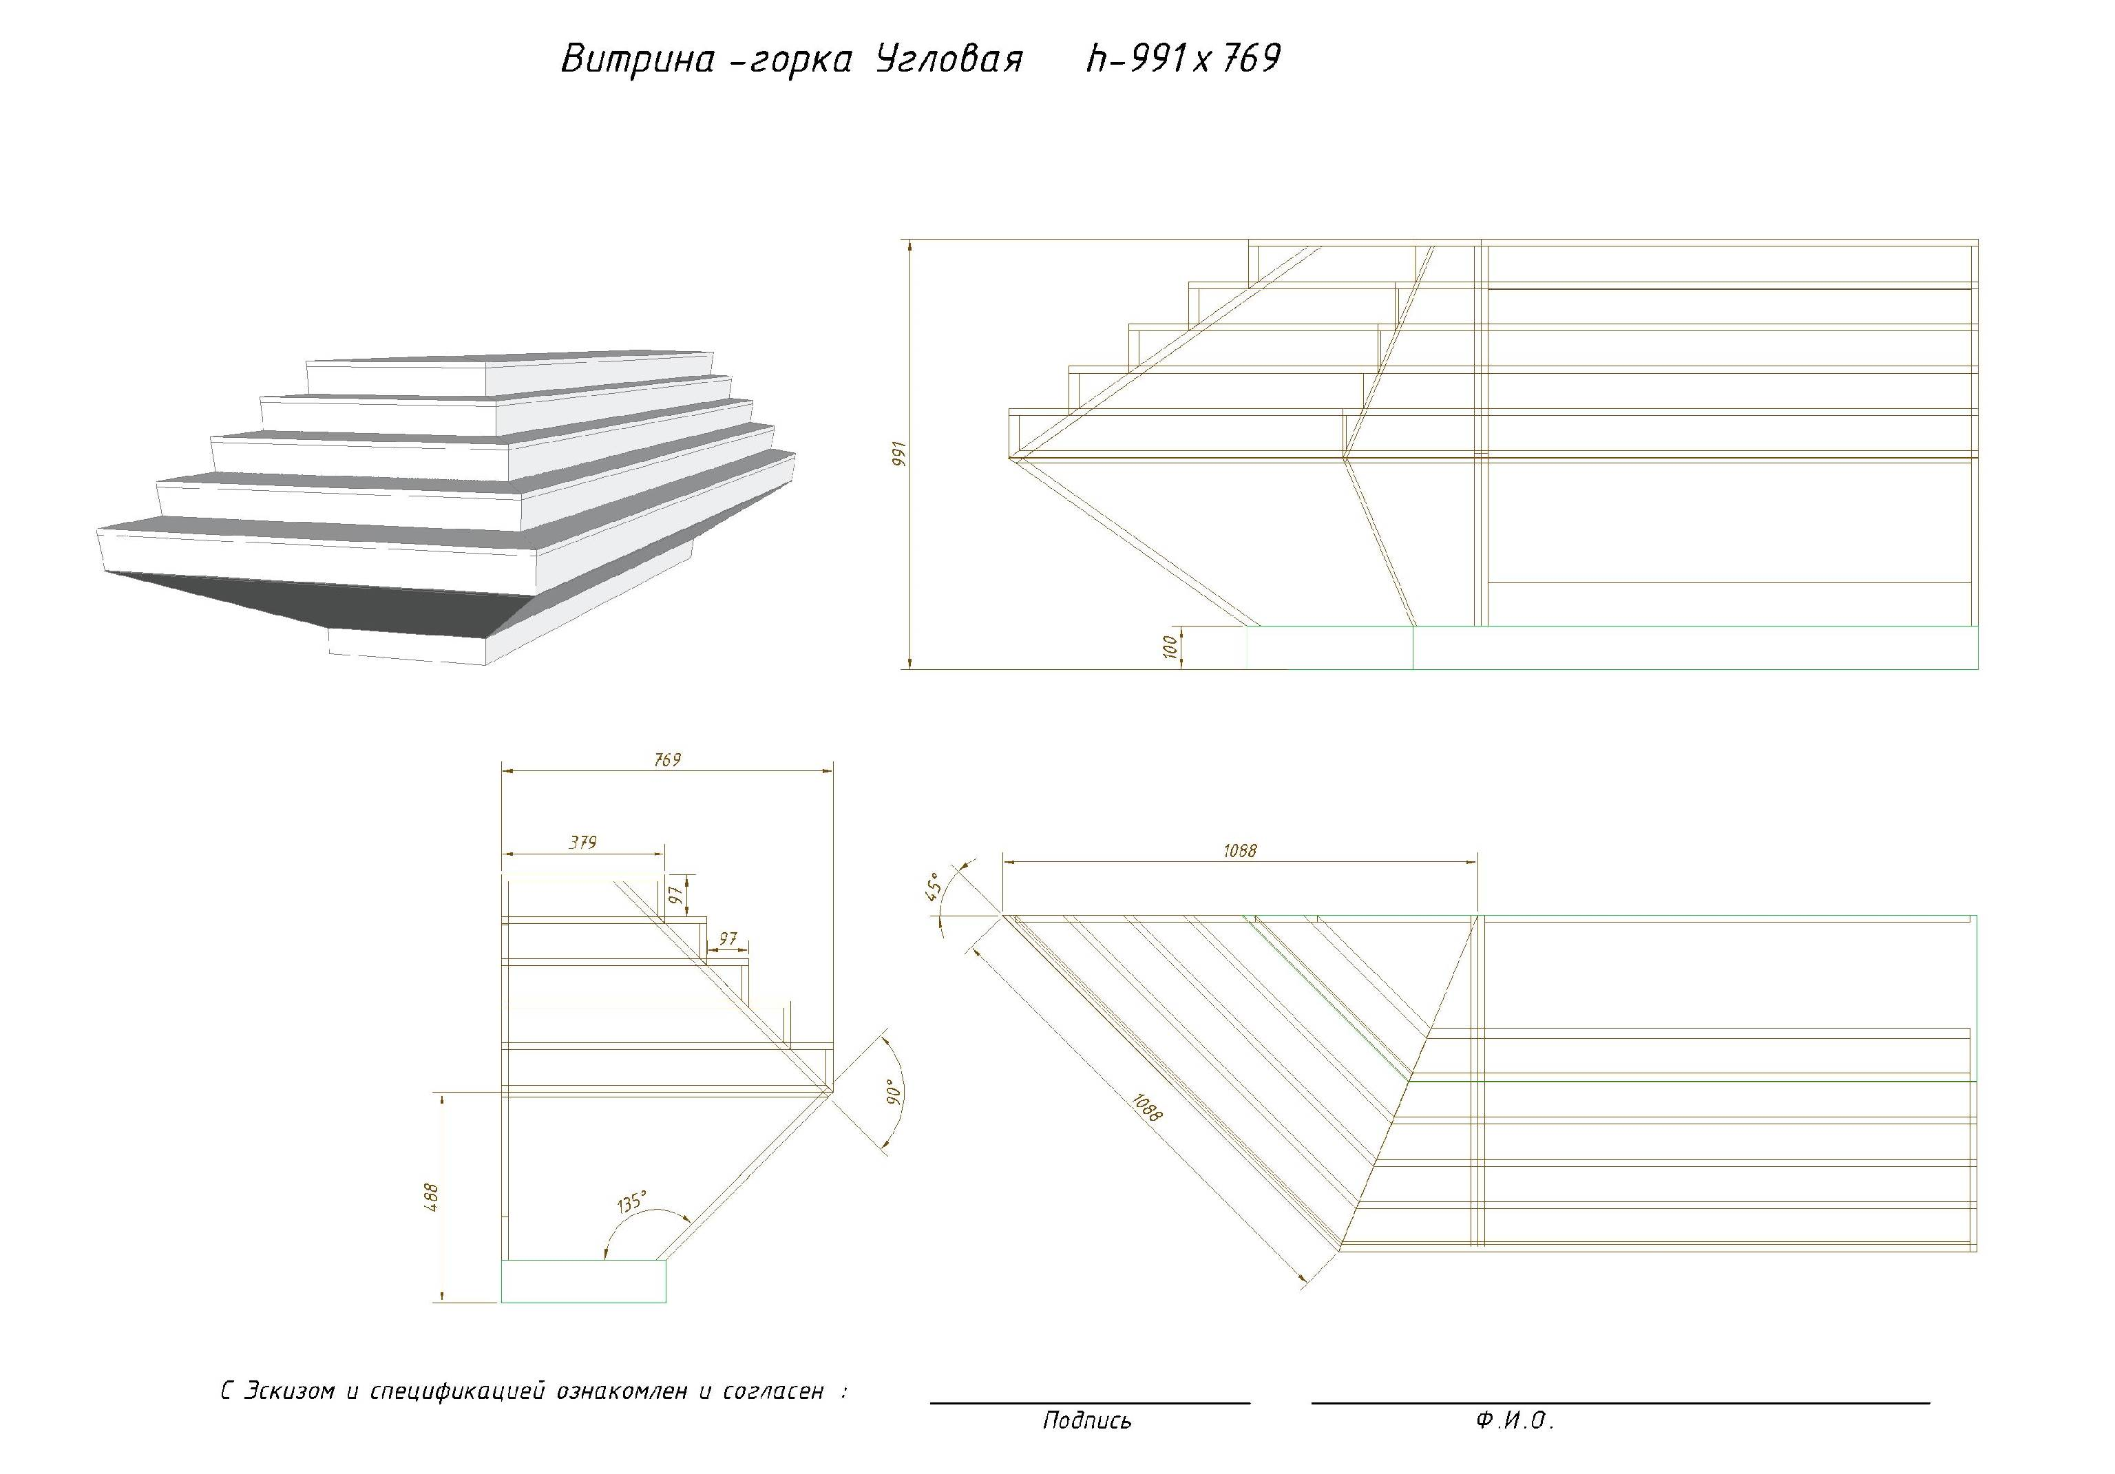 | 12 856,00  За 1 штуку
10 | Витрина –горка угловая  №2  991*769 | Материалы: ЛДСП ЧФМК 16мм- белый гладкий  Кромка ПВХ в цвет ЛДСП  Внешняя- 2,0мм  Остальная 0,4мм  Пластик Arpa: 0509  Кромка ПВХ в цвет 0509 |  | 16 648,00  За 1 штуку
11 | Монтаж |  | Сборка мебели  Пропорционально количеству изделий в заявке | 5%
12 | Доставка |  |  | 0 руб.

